O USO DE FERRAMENTAS COMPUTACIONAIS PARA O ENSINO DE SIMETRIA

Rosemeire Bressan
e-mail: robressan@fev.edu.br

Introdução

As simetrias estão presentes no dia-a-dia quando se observa um piso ou uma faixa decorativa em uma parede, grade ou portão, em construções do século passado ou deste, perpetuando a beleza existente nos conceitos matemáticos aplicados à arte, escultura, pintura e arquitetura.
Essa beleza pode ser apreciada quando se faz uso de ferramentas computacionais visando facilitar a construção dessas faixas ou papéis de parede, tendo como base os conceitos matemáticos de simetrias embutidos nessas construções. Duas dessas ferramentas são os softwares Tess e Kali, específicos para a construção de faixas, papéis de parede ou pavimentações de plano e as rosáceas que permitem ao professor utilizá-los de uma maneira simples, favorecendo o processo de ensino-aprendizagem permitindo ao aluno construir o seu conhecimento.
Esses softwares possuem as mesmas funções com variação nas opções de construção, por exemplo, o TESS apresenta mais ferramentas de desenho do que o software Kali que, tem um número limitado de cores para a construção das curvas e não apresenta ferramenta para o preenchimento das figuras.

Apresentação dos Softwares

Os softwares Tess e Kali possuem as mesmas aplicações com ferramentas bem distintas entre si. O primeiro apresenta um número maior de opções, tornando seu uso mais complexo em relação ao software Kali, que possui uma tela principal simples com poucas opções na barra de ferramentas.
O resultado dessa variação no número de opções entre os softwares é visível quando se aprecia trabalhos realizados com os mesmos.
- Software Tess: é um software de domínio público (“free”) utilizado para a construção de faixas simétricas, rosáceas e pavimentação, através de uma figura geométrica-base que é construída com as ferramentas que são disponibilizadas na tela principal do mesmo. Essa tela é apresentada na figura 1.
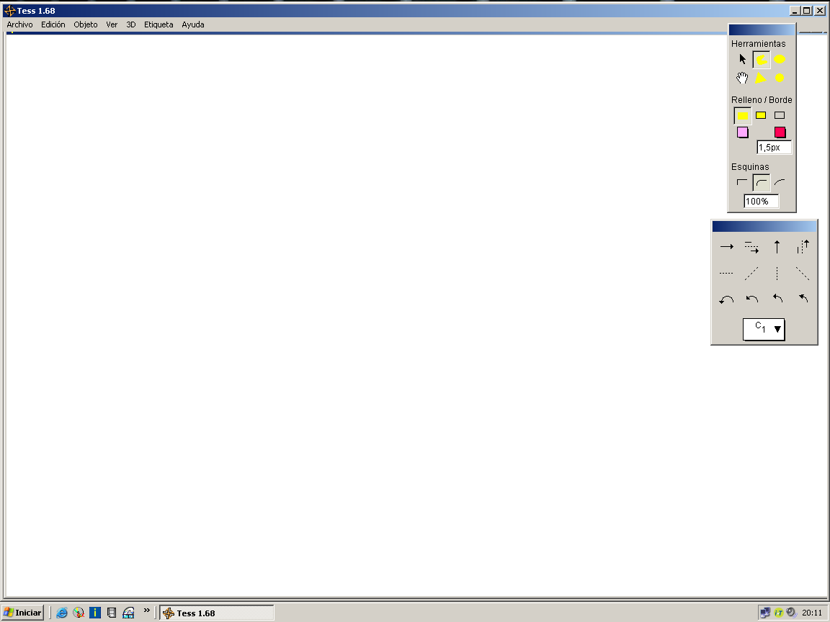
Área de trabalho
Caixas de Ferramentas
Barra de Menus
Figura .1: Tela principal do software Tess

As caixas de ferramentas possuem diversas opções para serem utilizadas durante o processo de pavimentação. Com as ferramentas da primeira caixa, é possível construir figuras diversas como círculo, triângulo, quadrado e outros polígonos de ordem superior, com ou sem borda, pintados e cantos arredondados. Um resumo das funções de cada tecla é apresentado na tabela 1:
Tabela 1: Teclas de desenho da caixa de ferramentas
 | Seleciona a figura
 | Constrói figura não-regular
 | Constrói retângulo
 | Constrói quadrado
 | Move as figuras de lugar
 | Constrói polígonos de qualquer tipo
 | A 1ª tecla preenche uma figura, a 2ª preenche e faz a borda e a 3º, faz somente a borda.
 | A 1ª tecla preenche a figura com uma cor e a 2ª, colore a borda.
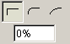 | Teclas superiores: faz figura com ângulo reto, oval e circular. Tecla inferior: determina o arredondamento da figura, em porcentagem.

Com as ferramentas da caixa inferior, é possível escolher as simetrias para a construção das faixas ou papel de parede. A tabela 2 mostra essas simetrias:

Tabela 2: Simetrias de translação, rotação e reflexão.
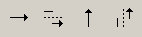 | Translação horizontal, translação refletida horizontal, translação vertical, translação refletida vertical.
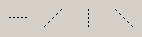 | Reflexão horizontal, reflexão diagonal à direita, reflexão vertical, reflexão diagonal à esquerda.
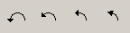 | Rotação de 180º, rotação de 120º, rotação de 90º, rotação de 60º.

Escolhendo a opção File / New Heesch Tiling, uma janela contendo algumas opções de pavimentação de fundo ou malha, é aberta. A figura 2 ilustra essa tela.
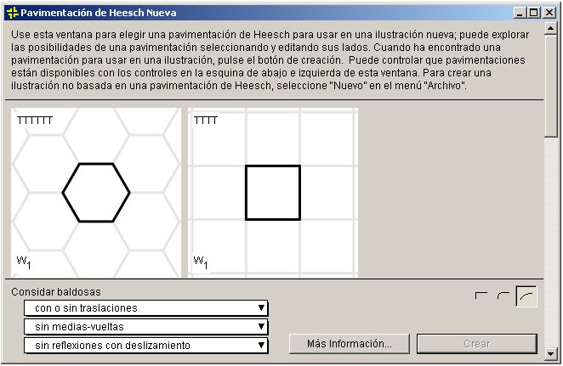

Figura 2: Tela Principal de Pavimentação de Fundo.

Essas pavimentações de fundo ou malhas pavimentadas são formadas por figuras regulares e irregulares. A figura 3 mostra um papel de parede construído sob uma pavimentação de fundo formada por hexágonos.

Figura 3: Papel de parede com hexágonos de fundo.

- Sotware Kali: apresenta um número reduzido de opções para cores(apenas 6) e espessura da linha(apenas 4). Não possui a opção de cores para preenchimento de figuras e possui como opção de desenho as faixas simétricas, papéis de parede e rosáceas. Essas opções são selecionadas utilizando as teclas que se encontram na parte inferior da tela principal. A figura 4 mostra essa tela.
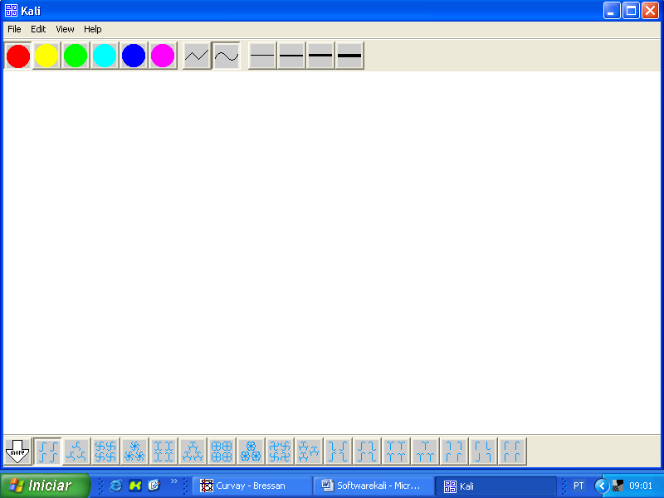
Figura 4: Tela principal do software Kali

Na última linha é possível observar 17 teclas em azul. Essas teclas representam as 17 maneiras diferentes de pavimentar um plano utilizando simetria. A figura 5 mostra com mais detalhes essas teclas.
Figura 5: Opções do software Tess para papel de parede.
Clicando na seta branca que se encontra no canto inferior esquerdo, seleciona-se as outras funções do software Kali. Quando a seleção for para a construção de faixas, as seguintes teclas aparecem:
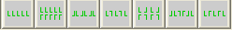
Figura 6: Opções para a construção de faixas

Para a construção de rosáceas, tem-se 12 opções:
Figura 7: Opções para rosáceas

Como esse software apenas desenha as curvas de cada função selecionada, pode-se, por exemplo, copiar o desenho para o “Paint” e então utilizar os recursos deste outro software para colorir o desenho.

Uso dos softwares na sala de aula

Esses softwares podem ser utilizados por professores durante a preparação de uma aula ou então para construir uma figura simétrica como modelo para ser utilizada em sala de aula, mas também podem ser utilizados pelos alunos visando à aplicação dos conceitos de simetrias de uma maneira diferente da que ocorre com lápis e papel.
Um modelo de figura construída utilizando o software Kali é apresentada na figura 8. Para construí-la, utilizou-se a opção de reta.
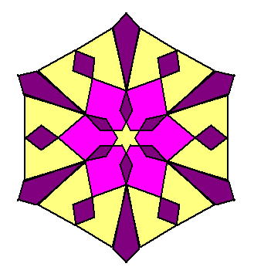
Figura 8: Rosácea construída utilizando o estilo de linha reta.

Figuras desse tipo podem ser fornecidas para o aluno pintar e em cima desse modelo construir outras utilizando polígonos diversos e curvas ao invés de reta e desenvolver conceitos referentes à divisão do círculo, construindo rosáceas de diversas ordens. A figura 9 mostra uma rosácea com motivos circulares.
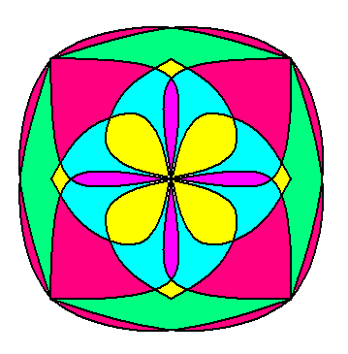
Figura 9: Rosácea construída

Com o software Tess também é possível construir e imprimir malhas pavimentadas com polígonos que serão utilizadas em atividades variadas dentro do ensino de matemática. Na figura 10 tem-se uma malha pavimentada com hexágonos e construída com o Tess.
Figura 10: Malha pavimentada construída com o software Tess.

Tendo essa malha pavimentada, é possível pedir para os alunos construírem padrões variados, utilizando as simetrias de translação, rotação ou reflexão. Na figura 11 tem-se a criação de um padrão de pavimentação utilizando a malha apresentada na figura 10.
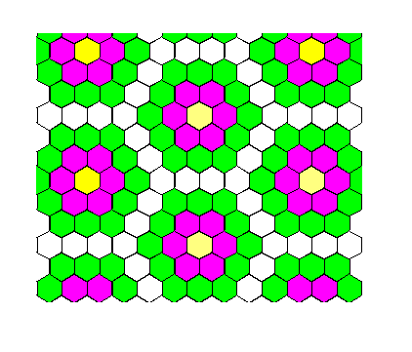
Figura 11: Padrão construído sob a malha pavimentada por hexágonos.

O software Tess também permite construir as faixas simétricas e os papéis de parede, preenchendo o interior de cada figura base. O mesmo não ocorre com o Software Kali, pois ele não apresenta a ferramenta para preenchimento de figuras, apenas a de mudança de cor de fundo.
O professor pode pedir para o aluno construir, por exemplo, um dos sete tipos de faixas e depois pintá-la, considerando as simetrias presentes na mesma. As figuras 12 e 13 mostram um tipo de faixa pintada de duas maneiras diferentes.
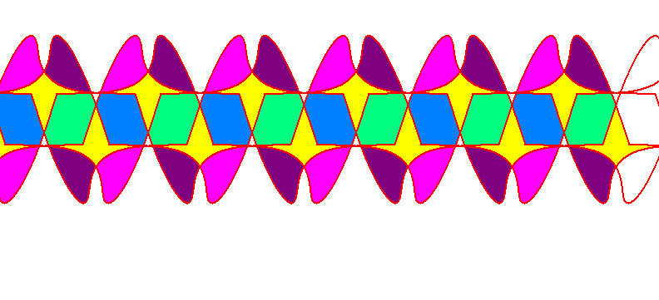
Figura 12: Faixa pintada de acordo com as simetrias

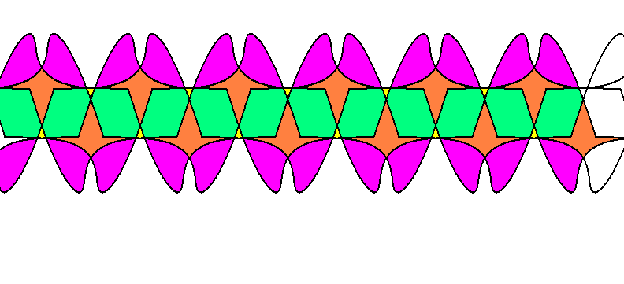
Figura 13: Faixa pintada de acordo com o formato das figuras.

Uma opção que o Software Tess possui é a identificação das simetrias através de uma seta para a direita e uma outra para cima quando aparecer translação horizontal e translação vertical, um círculo para marcar os rotocentros e linhas tracejadas para representar as simetrias de reflexões horizontal, vertical, diagonal à direita e à esquerda. Nas figuras 14 e 15 é possível observar o papel de parede construído com o software sem as marcações das simetrias utilizadas e com as marcações de translação horizontal e vertical, rotações e reflexão diagonal à direita e à esquerda. Essas marcações contribuem com o processo de ensino, pois o aluno pode identificar as simetrias esclarecendo dúvidas que surgem permitindo comparar as faixas ou papéis de parede entre si.

Figura 14: Papel de parede

Figura 15: Papel de parede com representação das simetrias.

Aproveitando essa opção que o Tess oferece, o professor pode criar diversos papéis de parede e pedir para os alunos identificarem as simetrias. Depois, com o auxílio do mesmo, utilizando as marcações da simetria, o aluno confere se as simetrias por ele identificadas são realmente utilizadas no padrão.

Considerações finais

A criatividade do professor pode interferir na maneira como esses softwares são utilizados, contribuindo com o ensino de matemática quando o conteúdo de simetria é ministrado. Dependendo do professor, é possível criar novas maneiras de utilizá-los e se o professor deixar a criatividade do aluno sobressair, grandes idéias serão encontradas.
O professor que utiliza o software pela primeira vez, tem o mesmo comportamento que o aluno, quer fazer todo tipo de construção, passando pelos 17 tipos de papéis de parede, 7 faixas simétricas e 12 tipos de rosetas. O encanto é ainda maior quando descobre que o software Tess tem ferramentas para desenho e preenchimento de figuras, é possível imprimir as construções ou inseri-las em arquivos do tipo documento. Segundo uma professora do ensino médio da rede pública, “eu passaria horas criando essas figuras” ou ainda, “vou mostrar para os meus filhos como a matemática é linda”. Uma outra professora disse que após ensinar os comandos e opções do software Tess, ele pode presenciar uma classe com 100% de concentração, algo nunca visto antes, com os alunos presentes e um aluno perguntou se “essas coisas estão relacionadas com a matemática mesmo? É tudo tão interessante!”.

Referências Bibliográficas

FARMER, D. W., Grupos e simetria: um guia para descobrir a matemática, Lisboa: Gradiva, 1999.
RUOFF, E. B. L., Isometrias e ornamentos no plano Euclidiano. São Paulo: Atual, 1982.

Software disponível para download em www.peda.com/tess
Software disponível para download em www.tessellations.org/kali-win1.htm
Como o software Kali não possui ferramentas de preenchimento de figuras, se fez necessário utilizar as ferramentas do Paint para colori-la.
No livro Isometrias e ornamentos do plano Euclidiana, a autora chama figuras desse tipo de rosetas, na qual estão contidas todas as figuras formadas utilizando apenas a simetria de rotação.
Na construção de faixas utiliza-se a translação na horizontal e no papel de parede a translação horizontal e vertical. Os 17 padrões de pavimentação de plano podem ser observados em FARMER, 1999.

